计算机网络及应用（2021）第十周作业

要求：禁止抄袭。

提示：网络学堂以pdf格式提交，命名为：学号_班级_姓名.pdf

1. 考虑下图所示的网络。假定所有的AS正在运行OSPF作为其AS内部路由选择协议。假定AS间路由选择协议使用的是eBGP和iBGP。假定最初在AS2和AS4之间不存在物理链路。一旦路由器1d知道了x的情况,它将一个表项(x,I)放入它的转发表中。

①对这个表项而言,I将等于I1还是I2?用一句话解释其原因。 (10)

②现在假定在AS2和AS4之间有一条物理链路,显示为图中的虚线。假定路由器1d知道经AS2以及经A3能够访问到x。I将设置为I1还是I2?用一句话解释其原因。(10)

③现在假定有另一个AS,它称为AS5,其位于路径AS2和AS4之间(没有显示在图中)。假定路由器1d知道经 AS2 AS5 AS4 以及经过 AS3 AS4 能够访问到x。I将设置为I1还是I2?用一句话解释其原因。(10)

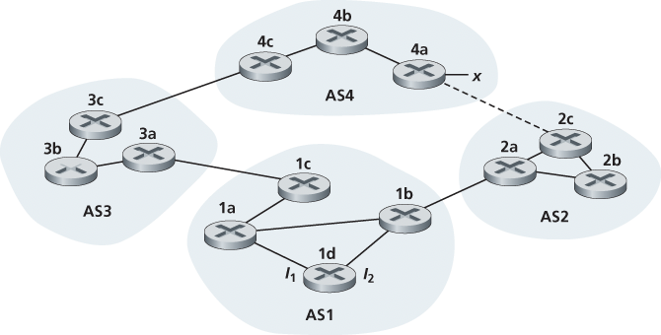

1. 在下图中，假定有另一个桩网络V，它为ISP A的客户。假设B和C具有对等关系，并且A是B和C的客户。假设A希望让发向W的流量仅来自B，并且发向V的流量来自B或C。

①A如何向B和C通告其路由？(20)

②C收到什么样的AS路由？(20)

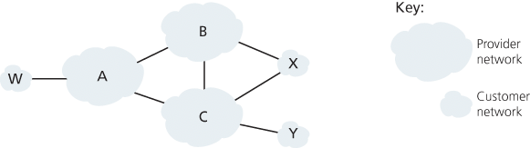

1. 考虑在管理服务器和被管设备之间发生通信的两种方式:请求响应方式和陷阱方式。从以下方面考虑这两种方式的优缺点:

①开销;（10）

②当异常事件出现时通知的时间;（10）

③对于管理实体和设备之间丢失报文的健壮性。（10）